Федеральное государственное бюджетное образовательное учреждение высшего образования «Иркутский национальный исследовательский технический университет» совместно с Государственное бюджетное профессиональное образовательное учреждение Краснодарского края «Усть-Лабинский социально-педагогический колледж»

практическая работа №1

по дисциплине«Технология разработки программного обеспечения»

тема
«Анализ и создание ТЗ»

группа: ИС 21
Работу выполнила: Прохорович Дарья

Иркутск – Усть-Лабинск 2026

Цель работы
Освоение базовых этапов проектирования программного обеспечения:
- анализ предметной области;
- формализация требований к программному продукту;
- проектирование архитектуры будущего приложения;
- выбор технологического стека;
- подготовка первичных проектных данных.

2. Задачи работы
В ходе выполнения практической работы необходимо разработать концепцию веб-приложения и подготовить техническое задание, включающее:
- описание предметной области;
- формализацию требований;
- выбор технологического стека;
- проектирование интерфейса пользователя;
- предварительное проектирование API и структуры данных;
- создание репозитория GitHub для хранения проекта и документации.

3. Описание проекта
Название проекта: «Планировщик мероприятий» (Event Planner)
Краткое описание:
Веб-приложение «Планировщик мероприятий» предназначено для создания, хранения и управления личными событиями. Пользователь может добавлять новые мероприятия, указывать их название, дату и время, описание, а также редактировать существующие, отмечать выполненные и удалять ненужные записи. Приложение позволяет вести структурированный список дел и контролировать занятость.
Предметная область:
Планирование личного времени и управление задачами. Приложение ориентировано на студентов, специалистов и всех, кто нуждается в организации своего расписания и контроле выполнения запланированных дел.
Актуальность:
В современном ритме жизни потребность в инструментах для планирования времени возрастает. Существующие решения часто перегружены функционалом или требуют платной подписки. Разрабатываемое приложение предлагает простой и понятный интерфейс для базовых операций с мероприятиями.

4. Требования к программному продукту

4.1 Функциональные требования
ID | Требование | Приоритет
F1 | Приложение должно отображать список всех созданных мероприятий | Высокий
F2 | Список мероприятий должен сортироваться по дате (ближайшие сверху) | Высокий
F3 | Пользователь должен иметь возможность добавить новое мероприятие с указанием названия, даты/времени и описания | Высокий
F4 | Пользователь должен иметь возможность редактировать существующее мероприятие | Высокий
F5 | Пользователь должен иметь возможность удалить мероприятие | Высокий
F6 | Пользователь должен иметь возможность отметить мероприятие как выполненное (изменение статуса) | Высокий
F7 | Выполненные мероприятия должны визуально отличаться от активных | Средний

4.2 Нефункциональные требования
ID | Требование | Описание
N1 | Удобство использования | Интерфейс должен быть интуитивно понятным, не требовать специального обучения
N2 | Адаптивность | Приложение должно корректно отображаться на экранах разных размеров (ПК, планшеты)
N3 | Кроссбраузерность | Приложение должно работать в современных браузерах (Chrome, Edge, Firefox)
N4 | Сохранность данных | Данные должны сохраняться в базе данных и не теряться при перезапуске сервера
N5 | Производительность | Время отклика приложения не должно превышать 2 секунд при стандартных операциях

5. Технологический стек
Компонент | Технология | Версия | Назначение
Серверная часть | Python | 3.13 | Язык программирования для реализации бизнес-логики
Веб-фреймворк | Flask | 3.1.3 | Создание серверной логики, маршрутизация, обработка запросов
База данных | SQLite | 3 | Встраиваемая реляционная база данных (файл events.db)
Работа с БД | sqlite3 (встроенный) | - | Выполнение SQL-запросов из Python-кода
Шаблонизатор | Jinja2 | 3.1.6 | Генерация HTML-страниц на сервере с подстановкой данных
Фронтенд | HTML5, CSS3 | - | Структура и стилизация веб-страниц
CSS-фреймворк | Bootstrap | 5.3.0 | Адаптивная верстка, готовые компоненты интерфейса
Среда разработки | VS Code | - | Редактор кода, отладка, работа с Git
Контроль версий | Git, GitHub | - | Хранение кода, документации, отслеживание изменений

Обоснование выбора технологий
- Python + Flask: Flask является легковесным микрофреймворком, идеально подходящим для небольших веб-приложений. Он предоставляет минимальный, но достаточный набор инструментов: маршрутизацию, обработку форм, интеграцию с шаблонизатором Jinja2. Простота Flask позволяет быстро разработать рабочий прототип.
- SQLite: Выбор в пользу SQLite обусловлен отсутствием необходимости устанавливать отдельный сервер баз данных. Данные сохраняются в один файл (events.db), что упрощает развертывание и перенос приложения. Для учебного проекта это оптимальное решение.
- Bootstrap 5: Использование Bootstrap позволяет создать адаптивный интерфейс, корректно отображающийся на различных устройствах, без необходимости писать сложный CSS с нуля. Встроенные компоненты (карточки, формы, кнопки) ускоряют разработку.

6. Макеты интерфейса

6.1 Главная страница
Рисунок 1 – Главная страница приложения «Планировщик мероприятий»
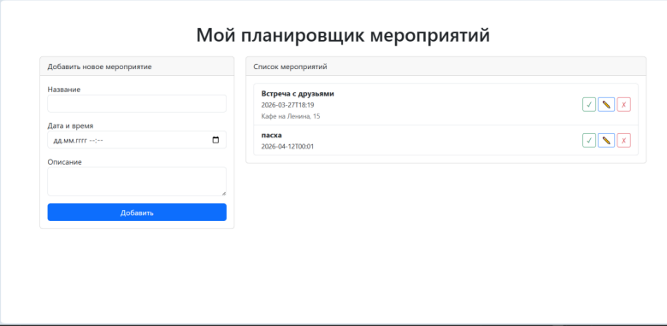
Описание интерфейса:
Главная страница разделена на две колонки:
- Левая колонка содержит форму для добавления нового мероприятия:
  - Поле «Название» (обязательное)
  - Поле «Дата и время» (обязательное, формат datetime-local)
  - Поле «Описание» (необязательное, многострочное)
  - Кнопка «Добавить» для сохранения
- Правая колонка отображает список мероприятий:
  - Мероприятия отсортированы по дате (ближайшие сверху)
  - Каждое мероприятие отображается в виде карточки с названием, датой/временем и описанием
  - Три кнопки управления:
    - ✓ (зеленая галочка) – отметить как выполненное
    - ✎ (синий карандаш) – перейти к редактированию
    - ✗ (красный крестик) – удалить (с подтверждением)
  - Выполненные мероприятия выделяются зеленым фоном

6.2 Страница редактирования
Рисунок 2 – Страница редактирования мероприятия
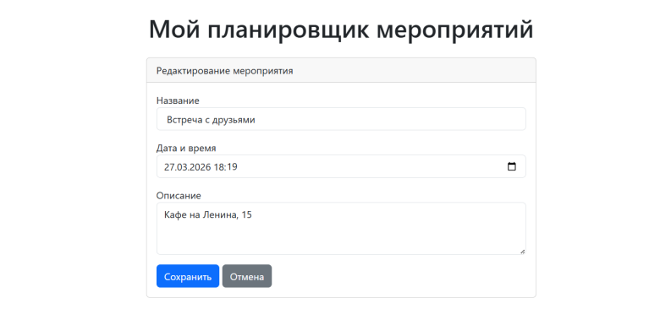
Описание интерфейса:
Страница редактирования содержит форму с предзаполненными полями:
- Поле «Название» (заполнено текущим значением)
- Поле «Дата и время» (заполнено текущим значением)
- Поле «Описание» (заполнено текущим значением)
- Кнопка «Сохранить» – подтверждение изменений
- Кнопка «Отмена» – возврат на главную страницу без сохранения
После сохранения изменений пользователь автоматически возвращается на главную страницу с обновленным списком мероприятий.

7. Описание API (Маршруты приложения)
Метод | Маршрут | Параметры | Описание
GET | / | - | Отображение главной страницы со списком всех мероприятий
POST | /add | title, date, description | Добавление нового мероприятия в базу данных
GET | /edit/<int:id> | id – идентификатор мероприятия | Отображение страницы редактирования с предзаполненными данными
POST | /edit/<int:id> | title, date, description | Сохранение отредактированного мероприятия
GET | /delete/<int:id> | id – идентификатор мероприятия | Удаление мероприятия из базы данных
GET | /done/<int:id> | id – идентификатор мероприятия | Изменение статуса мероприятия (0 ↔ 1)
Примеры запросов и ответов:
Запрос | Ответ
POST /add с данными формы | Перенаправление на /
GET /edit/1 | HTML-страница с формой редактирования
GET /delete/3 | Перенаправление на /, мероприятие удалено

8. Модель данных

8.1 Схема базы данных
База данных SQLite содержит одну таблицу events со следующей структурой:
Поле | Тип данных | Ограничения | Описание
id | INTEGER | PRIMARY KEY, AUTOINCREMENT | Уникальный идентификатор мероприятия
title | TEXT | NOT NULL | Название мероприятия
date | TEXT | NOT NULL | Дата и время проведения (формат ISO: YYYY-MM-DDTHH:MM)
description | TEXT | - | Описание мероприятия (необязательное поле)
status | INTEGER | DEFAULT 0 | Статус выполнения: 0 – активное, 1 – выполнено

8.2 SQL-запрос создания таблицы
sql
CREATE TABLE IF NOT EXISTS events ( id INTEGER PRIMARY KEY AUTOINCREMENT, title TEXT NOT NULL, date TEXT NOT NULL, description TEXT, status INTEGER DEFAULT 0);

8.3 Примеры данных
id | title | date | description | status
1 | Встреча с друзьями | 2026-03-27T18:19 | Кафе на Ленина, 15 | 0
2 | Пасха | 2026-04-12T00:01 | Семейный ужин | 0
3 | Сдать отчет | 2026-03-25T14:00 | Бухгалтерия, каб. 203 | 1

9. Ссылка на репозиторий GitHub
Проект размещен в системе контроля версий Git и доступен в репозитории GitHub:
https://github.com/prohorovicdara491-art/event-planner
Репозиторий содержит:
- Исходный код приложения (app.py, database.py)
- HTML-шаблоны (папка templates)
- Файл зависимостей (requirements.txt)
- Документацию (README.md, техническое задание)

10. Вывод
В ходе выполнения практической работы были достигнуты следующие результаты:
- Проведен анализ предметной области «Планирование мероприятий». Определены основные потребности пользователя и функциональность, необходимая для решения задач личного тайм-менеджмента.
- Сформулированы функциональные и нефункциональные требования к программному продукту. Требования представлены в табличной форме с указанием приоритетов.
- Выбран и обоснован технологический стек разработки:
  - Python 3.13 + Flask 3.1.3 для серверной части
  - SQLite для хранения данных
  - Bootstrap 5 для адаптивного интерфейса
  - Git и GitHub для контроля версий
- Спроектирован интерфейс пользователя. Разработаны макеты главной страницы и страницы редактирования, описана структура и элементы управления.
- Спроектирована архитектура приложения. Описаны маршруты (API) и структура базы данных. Определены основные CRUD-операции (создание, чтение, обновление, удаление).
- Реализован работающий прототип веб-приложения «Планировщик мероприятий», который позволяет:
  - добавлять мероприятия с указанием названия, даты и описания;
  - просматривать список мероприятий, отсортированный по дате;
  - редактировать существующие мероприятия;
  - удалять мероприятия;
  - отмечать мероприятия как выполненные.
- Проект размещен в репозитории GitHub. Код и документация доступны для просмотра и демонстрации.

Значимость выполненной работы
Выполнение данной работы позволило освоить ключевые этапы разработки программного обеспечения, предшествующие написанию кода. Ошибки, допущенные на этапе проектирования, могут привести к значительным затратам на поздних стадиях разработки. Поэтому качественно составленное техническое задание и продуманная архитектура являются залогом успешной реализации проекта.
Полученные навыки анализа предметной области, формализации требований, проектирования архитектуры и работы с системой контроля версий могут быть применены при разработке более сложных информационных систем в будущем.

